Městský obvod – Statutární město Pardubice


Městský obvod Pardubice VI
Úřad městského obvodu Pardubice VI
Odbor vnitřních věcí, investic, dopravy a životního prostředí
Kostnická 865, Svítkov, 530 06 Pardubice

Příloha č. 1 zadávací dokumentace veřejné zakázky malého rozsahu

„PD cyklostezka Svítkov - Srnojedy“

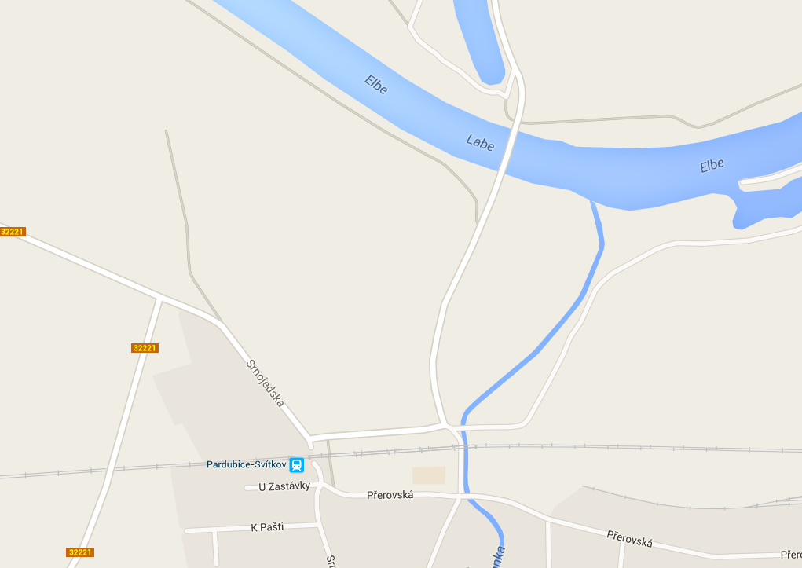
Obrázek 1
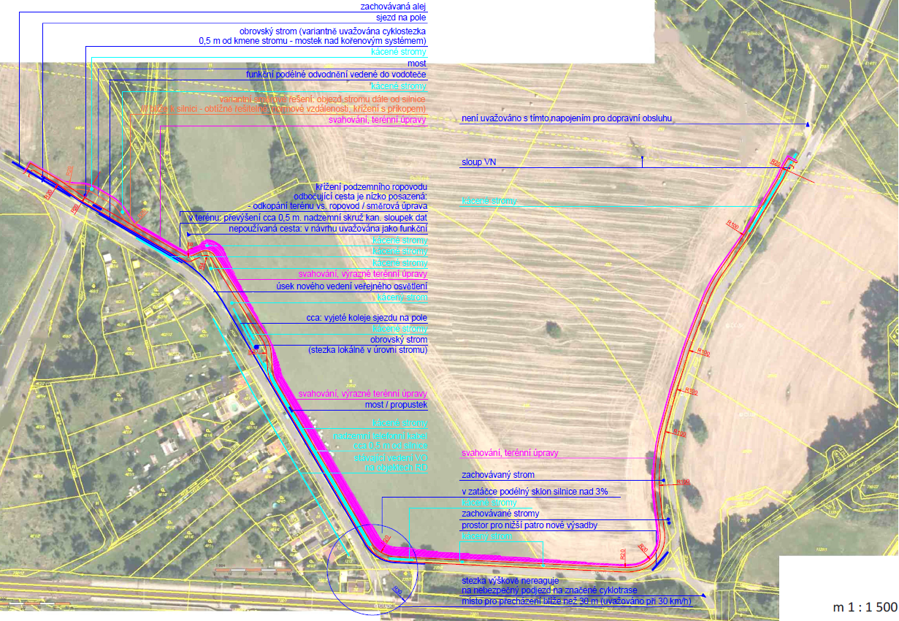
Obrázek 2

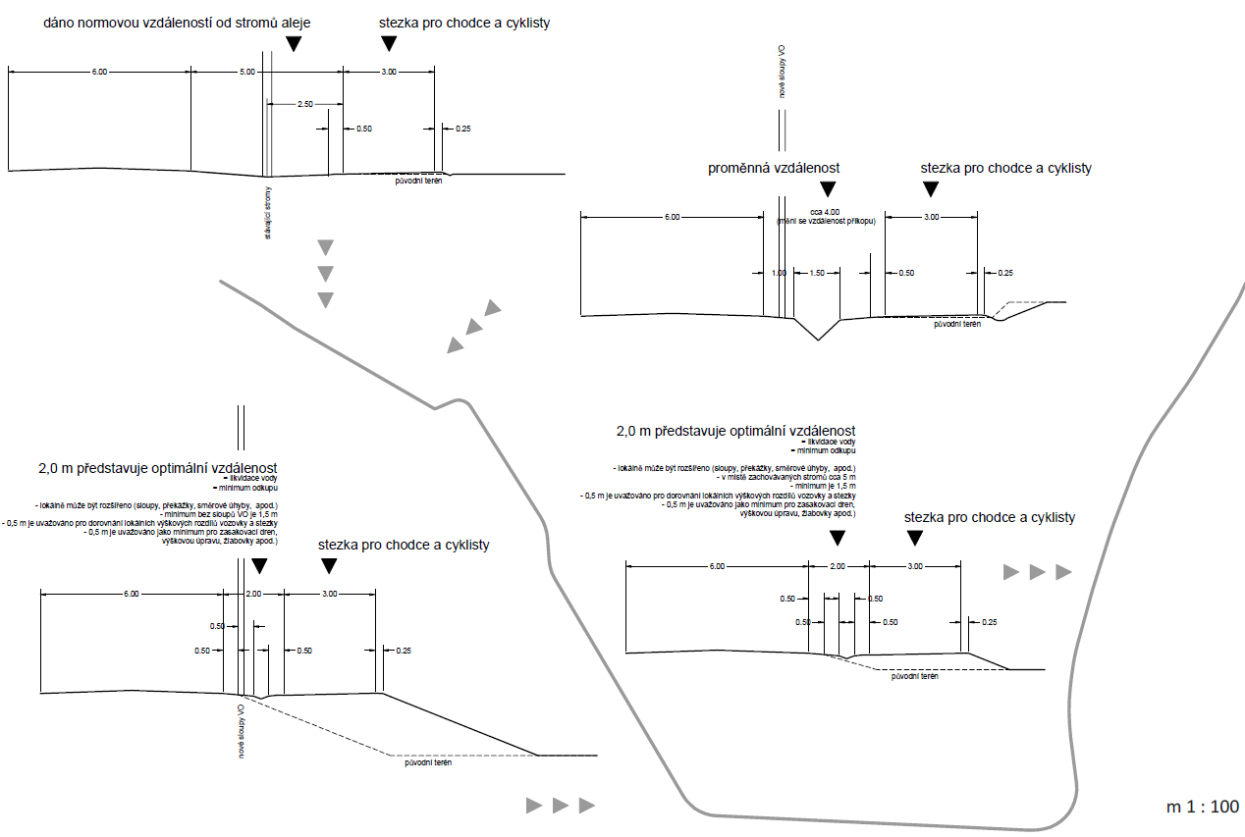
Obrázek 3

Předmětem veřejné zakázky je ve výše uvedené lokalitě a rozsahu zpracovat projektovou dokumentaci ve stupni DÚR, DSP, DPS.
Zpracovaná projektová dokumentace naváže na studii, kterou zpracoval Ing. Arch. Aleš Slavík.
Trasa cyklostezky byla předběžně projednána s majiteli pozemků a nebude měněna.

Součástí předmětu veřejné zakázky je také zpracování návrhu jednoho mostního objektu, jednoho propustku a veřejného osvětlení.
Součástí předmětu veřejné zakázky jsou i další projekční práce, jejichž nutnost vyplývá ze zhotovené studie. Zadavatel proto důrazně žádá uchazeče, aby se před zpracováním nabídky důsledně seznámily s vypracovanou studií.

Příloha č. 4 (vyhledávací studie) je umístěna spolu s dalšími dokumenty ve složce příslušné veřejné zakázky na profilu zadavatele a je volně ke stažení.

Odkaz:
https://www.vzmmp.cz/admin/verejne-zakazky-maleho-rozsahu/prilohy/1730/

Součástí předmětu veřejné zakázky je také:
- Ostatní inženýrská činnost a autorský dozor.

Inženýrskou činností se pro účely této veřejné zakázky malého rozsahu rozumí zejména získání potřebných dokladů a vyjádření, pomoc při řešení majetkoprávních vztahů, plné zastupování zadavatele na základě zplnomocnění na úřadech, získání územního a stavebního rozhodnutí.

Předpokládaný rozsah autorského dozoru je 20 hodin. Ve smlouvě bude uvedena cena za 1 hodinu autorského dozoru.
- Zajištění geodetických plánů pro rozdělení pozemků

- Ostatní geodetické práce.

Tabulka 1
PD cyklostezka Svítkov - Srnojedy
Název položky | Cena bez DPH | Hodnota DPH | Cena včetně DPH

Zpracování PD ve všech potřebných stupních včetně dodání potřebných povolení a souhlasů

Autorský dozor v rozsahu 20 hodin

Cena celkem

